**Региональный проект  
«Интегрированная оценка деятельности общеобразовательных организаций по итогам деятельности за 2023/2024 учебный год»**

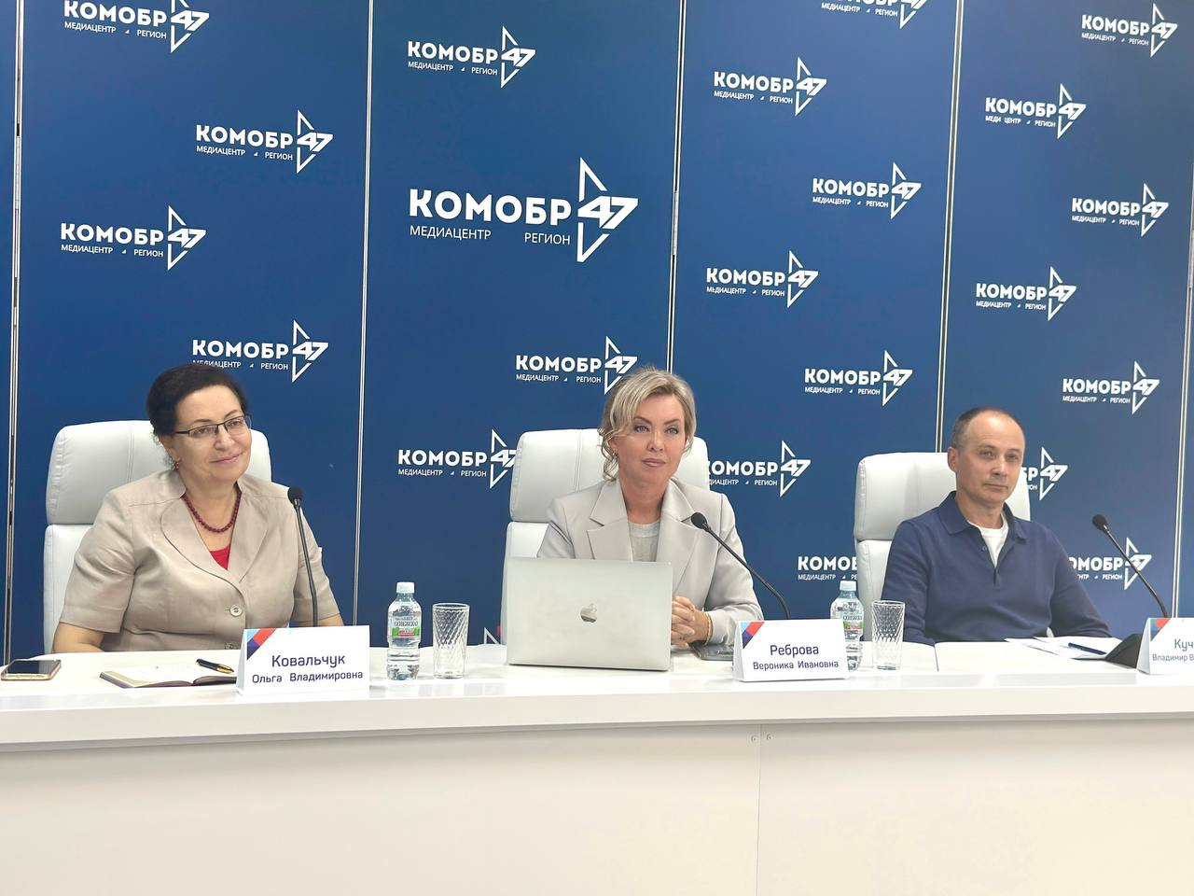

В рамках реализации национального проекта «Образование», «Рейтинга 47», мотивирующих мониторингов регионального (муниципального) уровней, а также проекта «Школа Минпросвещения России» **реализован проект «Интегрированная оценка деятельности общеобразовательных организаций Ленинградской области» по итогам деятельности за 2023/2024 учебный год.**

**Интегрированная оценка является частью единой системы оценки качества образования** и служит инструментом для оценки эффективности системы управления качеством образования, в том числе для поддержки реализации ключевых направлений государственной политики в сфере образования по:

формированию государственной системы управления качеством образования (в рамках мероприятий национального проекта «Образование»);

выстраиванию управленческой вертикали регион - муниципалитет - общеобразовательная организация;

обеспечению результативности функционирования общеобразовательной системы за счет повышения качества принимаемых управленческих решений на основе непрерывного системного анализа и оценки состояния и перспектив развития образования.

В целях совершенствования системы оценки качества образования, а также в целях создания региональных оценочных инструментов для проведения анализа оценки качества образования, на территории Ленинградской области **проведена интегрированная оценка деятельности общеобразовательных организаций по итогам их деятельности за 2023/2024 учебный год**.

В интегрированной оценки деятельности приняли участие **327 школ** **Ленинградской области**.

Из них: **268 школ**,реализующих образовательные программы основного среднего образования и **59 школ**, реализующих образовательные программы основного общего образования.

**Оператор** проведения интегрированной оценки деятельности общеобразовательных организаций - **государственное автономное образовательное учреждение дополнительного профессионального образования «Ленинградский областной институт развития образования»**.

**Исполнитель** проведения интегрированной оценки деятельности общеобразовательных организаций - **ООО «Мобильное Электронное Образование»**.

Данная работа была проведена на основании разработанной **методологии**.

**Основной целью** интегрированной оценки является информационное обеспечение управления системой общего образования на основе объективного представления о ее состоянии и происходящих в ней количественных и качественных изменениях.

**Задачи** проведения интегрированной оценки:

разработка и внедрение единых показателей оценки качества образования, позволяющих проводить оценку состояния и перспектив развития сферы образования на территории Ленинградской области;

развитие единых механизмов анализа, интерпретации и использования результатов интегрированной оценки руководителями и специалистами системы образования Ленинградской области;

формирование единого пространства управления системой общего образования Ленинградской области.

Интегрированная оценка деятельности проведена по следующим **направлениям**:

качество образовательных результатов;

доступность образования или создание условий для достижения образовательных результатов (в том числе для обучающихся с ограниченными возможностями здоровья);

профессиональное самоопределение и развитие таланта;

ресурсное обеспечение;

профилактика правонарушений;

создание современной образовательной инфраструктуры.

**По результатам** проведенной ООО «Мобильное Электронное Образование» интегрированной оценки деятельности **определены уровни школ, показавших высокие, средние и низкие результаты.**

**На основе результатов, полученных по итогам проведения интегрированной оценки,** комитетом общего и профессионального образования Ленинградской области утвержден:

**ТОП-100** среди общеобразовательных организаций, реализующих образовательные программы среднего общего образования;

**ТОП-25** среди общеобразовательных организаций, реализующих образовательные программы основного общего образования.

**Результаты** проведения интегрированной оценки **позволили определить 5 школ-лидеров, показавших наиболее высокие результаты** (Тихвинский район, Киришский район, Гатчинский район).

**Губернатором Ленинградской области принято решение о выделении пяти школам-лидерам, грантов** в размере 10 млн. руб. каждой, которые будут предоставлены **на техническое оснащение инженерных классов** в форме профильных предпрофессиональных классов в данных организациях (на оборудование, мебель, технические и электронные средства обучения, программное обеспечение, расходные материалы, учебно-методические материалы и пособия).

Порядок предоставления грантов в форме субсидий из областного бюджета Ленинградской области, утвержден **постановлением Правительства Ленинградской области от 13.08.2024 № 549**.

Аналитические справки с результатами будут направлены органам местного самоуправления, осуществляющим управления в сфере образования соответствующих районов (округов), в индивидуальном порядке для анализа и организации дальнейшей работы.

Таким образом, для работников муниципальных органов управления образованием данные результаты будут служить основой для выработки приоритетных направлений развития системы образования в соответствующем муниципальном районе (округе), а также принятия управленческих решений, направленных на повышение качества образования.